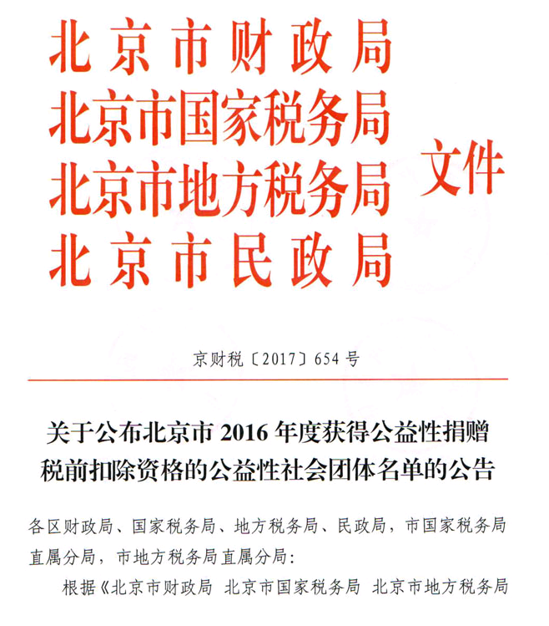
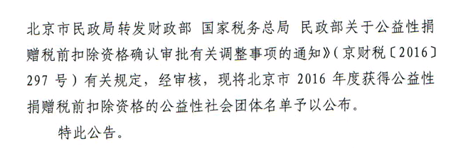


173 | 北京美新路公益基金会
174 | 北京屈正爱心基金会
175 | 北京中国地质大学教育基金会
176 | 北京仁泽公益基金会
177 | 北京志远功臣关爱基金会
178 | 北京京安公益基金会
179 | 北京紫檀文化基金会
180 | 北京艺能爱心基金会
181 | 北京华彩扶贫助学慈善基金会
182 | 北京梦无缺慈善基金会
183 | 北京中央戏剧学院教育发展基金会
184 | 北京彩虹桥慈善基金会
185 | 北京科学教育发展基金会
186 | 北京春晖博爱儿童救助公益基金会
187 | 北京球爱的天空慈善基金会
188 | 北京电影学院教育基金会
189 | 北京夕阳秀中老年文化事业发展基金会
190 | 北京怡海公益基金会
191 | 北京尚善公益基金会
192 | 北京巧女公益基金会
193 | 北京环球时报公益基金会

